Číslo projektu | OP VK 1.5 25549863
Název projektu | Moderní škola
Název školy | Soukromá střední škola podnikání a managementu,
 | o.p.s.
Předmět | Německý jazyk
Téma | Prag
Ročník | 3.
Jméno autora | Bc. Lenka Přichystalová
Anotace | Žák dokáže souvisle hovořit o Praze v německém
 | jazyce.
Datum tvorby | 11. 5. 2013

Prag
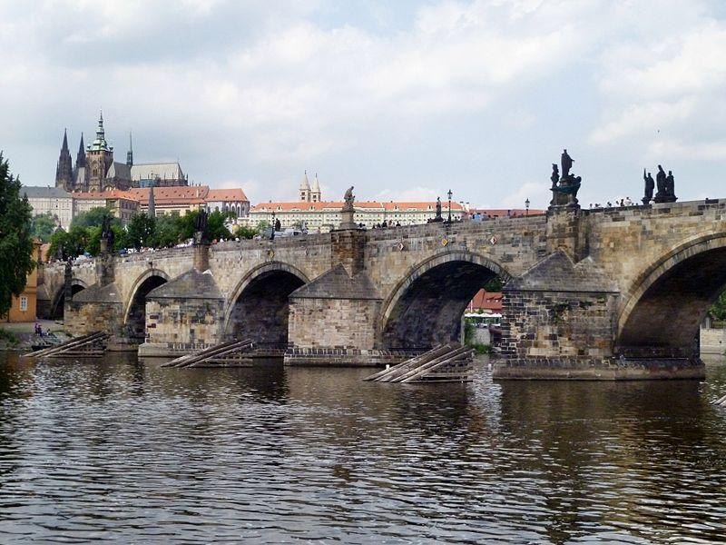

1) Übersetzen Sie!

- Karlův most:

- Pražský hrad:

- Staroměstské náměstí:

- Václavské náměstí:

- Prašná brána:

- Chrám sv. Víta:

- Zlatá ulička:

- Vltava

- Malá Strana:

- Petřínská rozhledna:

2) | Verbinden Sie!
a) | die Moldau | * die Prager Burg
b) | das Altstädter Rathaus | * Sitz der tschechischen Philharmonie
c) | der Petřín – Aussichtsturm | * nationales Symbol, 1881 – Brand
d) | der Hradschin | * Aposteluhr
e) | das Rudolfinum | * der längste Fluss
f) | das Nationaltheater | * Spiegellabyrinth

3) Ergänzen Sie!
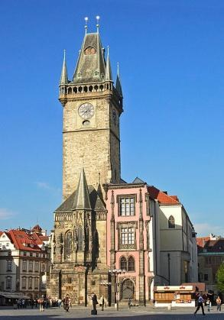

Prag ist die (1)_____________ der Tschechischen Republik und hat etwa (2) __________ Millionen Einwohner. Die Stadt im Herzen (3) __________ wird auch als die Stadt der hundert (4) ___________ beschrieben. 1348 wurde in Prag die (5) ______ ________ gegründet. Die (6) _____ _______

ist der offizielle Sitz des tschechischen Präsidenten.

4) Welche Prager Sehenswürdigkeiten sehen Sie auf dem Bild?
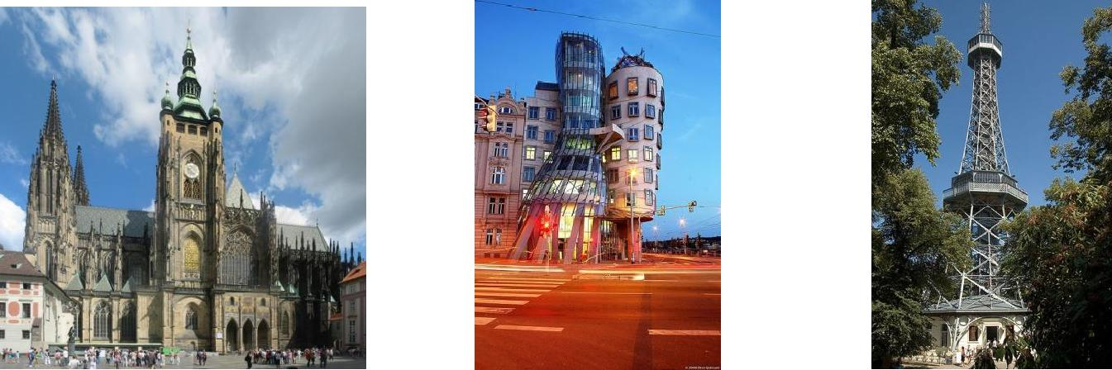

a) __________________ b) ______________ c) _______________
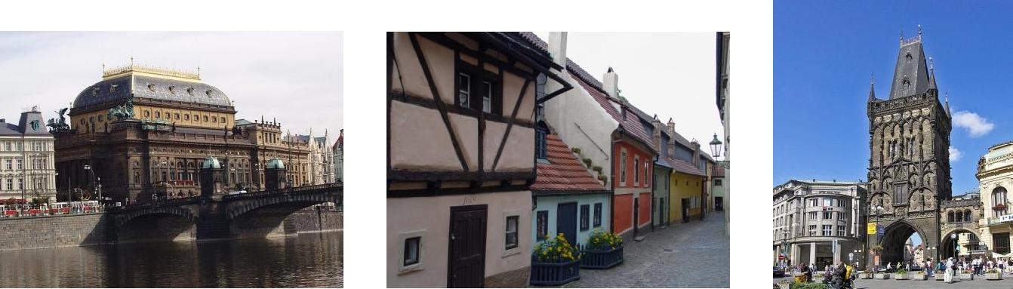

d) ___________________ e) ____________________ f)________________

5) Antworten Sie!

- Waren Sie schon mal in Prag?

- Welche Prager Sehenswürdigkeiten kennen Sie?

- Welche historischen Persönlichkeiten haben in Prag gelebt?

- Welche Folgen hat der Tourismus für die Stadt?

- An welchem Fluss liegt Prag? Und wohin fließt?

- ___________________________________________________________

- ___________________________________________________________

- ___________________________________________________________

- ___________________________________________________________

- ___________________________________________________________
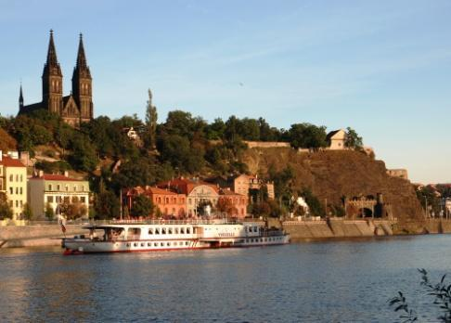

6) Übersetzen Sie!

- Václavské náměstí je se svými 750 m nejdelší náměstí v celé republice.

- O roku 1918 je Pražský hrad sídlem prezidentů naší republiky.

- Na Karlově mostě můžeme koupit suvenýry.

- Pražská Prašná brána je 65 m vysoká gotická stavba.

- ___________________________________________________________

- ___________________________________________________________

- ___________________________________________________________

- ___________________________________________________________

Lösung:
Übung 1:
a) | Karlův most: die Karlsbrücke |  | f) Chrám sv. Víta: der Veitsdom
b) | Pražský hrad: die Prager Burg |  | g) Zlatá ulička: die goldene Gasse
c) | Staroměstské náměstí: der Altstädter Ring |  | h) Vltava: die Moldau
d) | Václavské náměstí: der Wenzelsplatz |  | i) Malá Strana: die Kleinseite
e) | Prašná brána: der Pulverturm | j)Petřínská rozhledna:der Petřín- Aussichtsturm
Übung 2:
a) | die Moldau | * der längste Fluss
b) | das Altstädter Rathaus | *Aposteluhr
c) | der Petřín – Aussichtsturm | * Spiegellabyrinth
d) | der Hradschin | * die Prager Burg
e) | das Rudolfinum | * Sitz der tschechischen Philharmonie
f) | das Nationaltheater | * nationales Symbol, 1881 – Brand

Übung 3: 1) Hauptstadt, 2) 1,2 3) Europas, 4) Türme, 5) Karls – Universität, 6) Prager Burg

Übung 4:

a) der Veitsdom, b) das Tanzhaus, c) der Petřín – Aussichtsturm, d) das Nationaltheather, e) die goldene Gasse, f) der Puverturm

Übung 6:

- Der Wenzelsplatz ist mit 750 m der längste Platz in der ganzen Republik.

- Seit 1918 ist die Prager Burg Sitz der Präsidenten unserer Republik.

- Auf der Karlsbrücke kann man Souvenirs kaufen.

- Der Prager Pulverturm ist ein 65 m hoher gotischer Bau.

Quelle:

- Kolektiv autorů: Maturitní otázky z němčiny. Třebíč: Jazyková literatura, 1996. 303 s. ISBN:

80-902077-1-5.

- Vlastní zdroje

- JOJAN. Wikipedia.org [online]. [cit. 11.5.2013]. Dostupný na WWW: •

- http://cs.wikipedia.org/wiki/Soubor:Praag_012.jpg

- Hans Peter Schaefer. Wikipedia.org [online]. [cit. 11.5.2013]. Dostupný na WWW: http://cs.wikipedia.org/wiki/Soubor:Prag_Altstaedter_Ring_rathaus.jpg

- AUTOR NEUVEDEN. Wikipedia.org [online]. [cit. 11.5.2013]. Dostupný na WWW: • http://upload.wikimedia.org/wikipedia/commons/9/99/Praha%2C_Katedr%C3%A1la%2C_JV

- DINO QUINZANI. Wikipedia.prg[online]. [cit. 11.5.2013]. Dostupný na WWW: http://cs.wikipedia.org/wiki/Soubor:Case_danzanti.jpg•

- PATRICK-EMIL ZÖRNER. Wikipedia.org [online]. [cit. 11.5.2013]. Dostupný na WWW: http://cs.wikipedia.org/wiki/Soubor:Praha_2005-09-20_n%C3%A1rodn%C3%AD_divadlo.jpg

- MAROS MRAZ. Wikipedia.org [online]. [cit. 11.5.2013]. Dostupný na WWW: http://cs.wikipedia.org/wiki/Soubor:Prague_-_Zlata_ulicka.jpg

- HANS PETER SCHAEFER. Wikipedia.org [online]. [cit. 11.5.2013]. Dostupný na WWW: http://cs.wikipedia.org/wiki/Soubor:Prag_Pulverturm.jpg

- STANISLAV JELEN. Wikipedia.org [online]. [cit. 11.5.2013]. Dostupný na WWW: http://cs.wikipedia.org/wiki/Soubor:Parn%C3%ADk_Vy%C5%A1ehrad_pod_Vy%C5%A1ehrad em.jpg

